2015年4月高等教育自学考试全国统一命题考试
高等数学(工本)试卷
(课程代码00023)
一、单项选择题(本大题共5小题，每小题3分，共15分)
1．向量a={2，1，-l｝与b={1，2，1｝的夹角为
2．已知函数，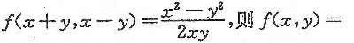
3.已知二重积分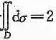，则积分区域D为
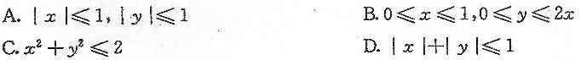
4.微分方程笔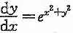是
A.可分离变量的微分方程
B.齐次微分方程
C.一阶线性齐次微分方程
D.一阶线性非齐次微分方程
5．无穷级数的敛散性为
A.条件收敛
B.绝对收敛C发散
D.敛散性无法确定
二、填空题(本大题共5小题，每小题2分，共10分)
6．点P(-5，-3，2)到oyz坐标面的距离为________。
7．函数z=z²y+y²在点(2，1)处的全微分=_________。
8.设积分区域D：x²+y²≤a²(a﹥0)，且二重积分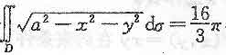，则常数a=_______。
9．微分方程y〞+3y=e^{2x}的特解y*=_________。
10．已知无穷级数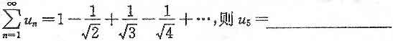。
三、计算题(本大题共l2小题，每小题5分，共60分)
11．求过点M_{l}(3，-l，5)及点M₂(-1，2，-3)的直线方程．
12．求曲面z=2xy在点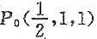处的切平面方程．
13．已知方程2xy²—3y²+5z²一z=1确定函数z=z(x,y)，求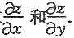
14．求函数f(x，y)=2xy²--3x²y在点P(1，--1)处沿P(1，-1)到Q(2，0)方向的方向导数．
15．计算二重积分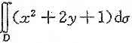，其中D是由y=x²，y=z所围成的区域．
16．计算三重积分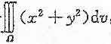，其中积分区域Ω：|x|≤1，|y|≤1，|z|≤1．
17．计算对弧长的曲线积分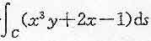，其中C为从点A(2，0)到B(4，0)的直线段．[本科目答案页面导航：http://zk.ikaoti.cn/zikao.htm]
18．计算对坐标的曲线积分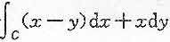，其中C是抛物线z—y²从点0(0，0)到点P(4，2)的一段弧．
19．求微分方程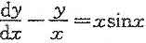的通解．
20．求微分方程y〞+yˊ-30y=0的通解．
21.判断无穷级数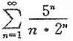的敛散性．
22．已知f(x)是周期为的周期函数，它在上的表达式为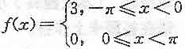，求f(x)傅里叶级数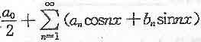中系数a₆
四、综合题(本大题共3小题，每小题5分，共15分)
23．求函数f(x，y)=xy在约束条件z+y=1下的极值．
24．证明对坐标的曲线积分在整个xoy面内与路径无关．
25．将函数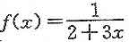展开为x的幂级数·

